ifconfig

手动启动、观察和修改网络接口的相关参数，能修改包括IP参数及MTU等

用法: ifconfig {interface} {up|down}

ifconfig #列出已启动的网卡信息, 包括网卡代号,IPv4, IPv6, 物理地址,掩码,广播

#地址, RX接收包,TX发送包等

ifconfig enth0 192.168.1.1 #设置IP地址, enth0为网卡代号,自动计算掩码,广播地

#址等

ifconfig eth0 192.168.100.100 netmask 255.255.255.128 mtu 1500 #同时设置IP地

#址,掩码,MTU等

ifconfig eth0 MTU 1500 #设置 MTU 值

ifup

ifdown

直接设置网络参数的文件

ifup enth0

ifdown enth0

route

route –n #路由状态, -n 显示IP地址, 不使用显示主机名

route del -net 169.254.0.0 netmask 255.255.0.0 dev eth0 #删除169.254.0.0/16网段

route add -net 192.168.100.0 netmask 255.255.255.0 dev eth0 #增加一个地址,前提是

#能ping通

route add default xugf 192.168.10.30 #增加默认路由,xugf为主机名

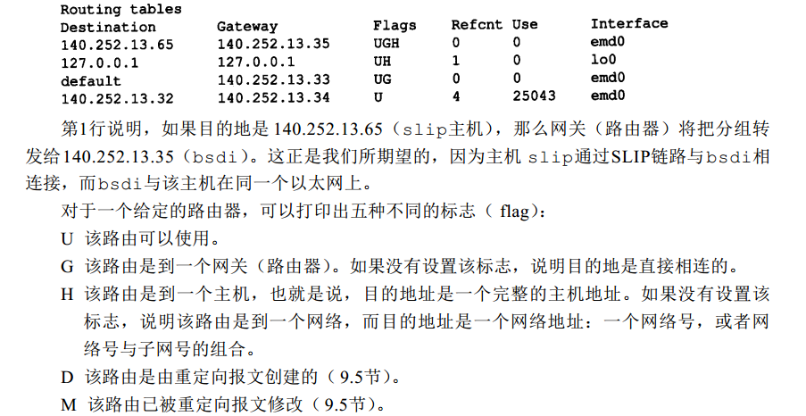

ip

ping

使用ICMP传输协议，发出要求回应的信息，若远端主机的网络功能没有问题，就会回应该信息, 检测主机

参数:

-c 要求回应的次数

-i 收发信息的间隔时间

-n 只输出数值

-R 记录路由过程

-s 数据包大小

-t TTL大小

ping [www.baidu.com](http://www.baidu.com)

ping –c 6 –i 3 –s 1024 [www.baidu.com](http://www.baidu.com) #回应次数6, 时间间隔3秒,包大小1024

mtr

netstat

显示网络状态

参数:

-a 所有连线

-c 持续显示网络状态

-e 其他网络信息

-g 多重广播群组

-i 网卡

-l socket

-n 直接使用IP地址

-o 显示计时器

-p 正在使用socket的程序标示

-r 路由表

-s 信息统计表

-t TCP传输信息

-u UDP传输信息

netstat –a #显示详细的网络状态

netstat –nu #显示当前UDP连接状态

netstat –apu #显示UDP端口使用情况

netstat –i #显示网卡列表

netstat –l #所有套接字

traceroute

显示数据包到主机间的路径

参数:

-f 存活数值

-n 直接使用IP地址

-p 通信端口

-s 来源地址

-w 超时秒数

traceroute –n [www.baidu.com](http://www.baidu.com) #直接用IP地址

host

分析域名查询工具,可以检测DNS是否正常工作

参数:

-a 详细DNS信息

-t 指定查询域名信息类型

-w 总是等待直到应答

-W 指定最长查询时间

-4 使用IPv4

-6 使用IPv6

host [www.linuxde.net](http://www.linuxde.net)

host –W 10 [www.linuxde.net](http://www.linuxde.net) #指定查询最长时间

telnet

连接到服务器

telnet [host|IP] [port]

Telnet localhost 110 #检测本机端口110是否开启

ftp

tcpdump

arp

操作主机的arp缓冲区

参数:

-a 显示arp缓存区所有信息

-v 详细显示

-s 设置IP地址和MAC地址的静态映射

arp –v #详细arp信息

arp 192.168.1.1 00:21:5E:C7:4D:88 #设定主机的IP和MAC映射